NaturaOlistica.It  di Samuele Canestri
Eventi di Qualità Globale


promuove in collaborazione con
LaTuaErboristeria.it di Firenze
e l'Accademia Centaurea Fiori di Bach

Eventi culturali di conoscenza e approfondimento
sui Rimedi Floreali
patrocinati e certificati dall’Accademia Centaurea

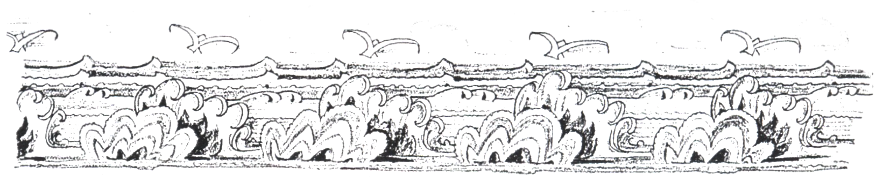

“La scuola di medicina futura non si interesserà particolarmente agli effetti e manifestazioni ultime della malattia…. Concentrerà i suoi sforzi sulla realizzazione dell’armonia tra corpo, spirito e anima, che assicura il sollievo e la guarigione.”
Da “Guarisci te stesso”, Dr. Edward Bach

L'Accademia Centaurea sorge nell’Ottobre del 1989 all’interno dell’Associazione Italiana Ricerca Rimedi Floreali nata allora dall’esigenza di un gruppo di medici, psicoterapeuti, erboristi e altri operatori nel campo della salute e delle terapie evolutive, con lo scopo di far conoscere e sviluppare il pensiero del Dr. Bach nella relazione d’aiuto attraverso le essenze floreali.

L'Accademia Centaurea - costituita dai relatori dell’allora Associazione - dopo 19 anni di ricerca e divulgazione nel 2008 si costituisce come Associazione di liberi docenti e ricercatori, continuando a promuovere e diffondere percorsi di conoscenza nell’ambito dei rimedi floreali, con l’intento di diffondere, perseguire e salvaguardare, modalità di studio e ricerca sulla visione dell’Uomo e della Natura, nonché sui concetti di salute e malattia secondo le indicazioni tracciate dal Dr. Bach.

L’obiettivo è quello di patrocinare e incentivare lo studio e la ricerca a diversi livelli di approfondimento sui rimedi floreali. Ne consegue l’opportunità di un cammino evolutivo nella crescita individuale di sé e degli altri.
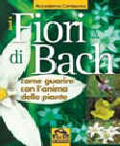

“I fiori di Bach: come guarire con l’anima delle piante” Presentato in varie città italiane e al SANA di Bologna, ha già ottenuto un notevole gradimento da parte del pubblico ed è già alla seconda edizione.


Ad ogni incontro verrà rilasciato attestato di frequenza con il monte ore

MODULI BASE

L’obbiettivo dei seminari intensivi è di incontrare i 38 rimedi floreali di Bach a partire dall’osservazione del gesto della pianta, per pervenire all’osservazione del gesto dell’anima che il fiore tende ad armonizzare.

- 5/6 Aprile e 12/13 Aprile 2008 a Firenze, zona Statuto. € 190
Condotto da Marta Marini e Daniela Giannini

- Autunno 2008 a Trieste € 190
Condotto da Lucia Lorenzi

Informazioni ed iscrizioni: www.NaturaOlistica.it - Eventi@NaturaOlistica.it - 328.7078299

INCONTRI DI APPROFONDIMENTO AaAPPROFONDIMENTO
DI TEMA
“OAK”

20 o 27 Aprile 2008 (secondo il periodo di fioritura) - Terranuova B.ni -AR- € 80

Condotto da Marta Marini, Daniela Giannini e Marina Menichelli
- L’incontro con la pianta, l’osservazione con altri occhi e la preparazione del rimedio.
- L’approccio simbolico: Marta e Maria, il principio del piacere nei vangeli.
- Il disegno per "fermare" l’essenza della pianta, cogliendola nel suo divenire e nella sua totalità.

Informazioni ed iscrizioni (entro il 10 Aprile '08):
www.NaturaOlistica.it - Eventi@NaturaOlistica.it - 328.7078299

“INCONTRO PARTICOLARE CON WILD ROSE E CON GLI ALTRI FIORI CHE LA NATURA CI FARA° INCONTRARE”

4 Maggio 2008 - Trieste - € 80

Condotto da Lucia Lorenzi e Marta Marini
Osservazione, disegno, meditazione e poesia sul fiore.

Informazioni ed iscrizioni (entro il 20 Aprile '08):
www.NaturaOlistica.it - Eventi@NaturaOlistica.it - 328.7078299

“I FIORI DELLA SESSUALITA’”

31 Maggio 2008 - Firenze, zona statuto - € 80

Condotto da Daniela Giannini e Marta Marini

I rimedi floreali di Bach e di altri sistemi floreali equilibrano la centralità del sentimento nella sessualità affinché essa diventi:
il piacere del corpo…
la gioia dell’anima…
la serenità dello spirito.

Informazioni e iscrizioni (entro il 15 Maggio ’08):
www.NaturaOlistica.it - Eventi@NaturaOlistica.it - 328.7078299

“I FIORI AL TEMPO DELLA PRECARIETA’”

8 Giugno 2008 - Firenze, zona Porta Romana. - € 80

Condotto da Daniela Giannini

Nel nostro tempo quali sono i rimedi floreali che ci aiutano ad affrontare i due temi principali che la nostra umanità sta vivendo oggi:
Il disagio di vivere nell’incertezza…
Il futuro mancante.

Informazioni e iscrizioni (entro il 25 Maggio '08):
www.NaturaOlistica.it - Eventi@NaturaOlistica.it - 328.7078299

I FIORI DEGLI EROI: RE LEAR
BACH E SHAKESPEARE NEL GIARDINO DELL’ANIMA UMANA

5 Ottobre 2008 - Firenze, zona Statuto - € 80

Condotto da Marina Menichelli e Ida Bertolini

Il fiore come chiave di lettura: una rivisitazione delle tragedie di Shakespeare attraverso i Fiori di Bach. In questa particolare occasione con "Lear" ci confronteremo con il tema dell'ira. La rabbia della speranza tradita, la disperazione dell’amore non amato; l’amore che diviene egli stesso tragedia e la perdita di fede in ogni Dio.

Informazioni e iscrizioni (entro il 25 Settembre '08):
www.NaturaOlistica.it - Eventi@NaturaOlistica.it - 328.7078299

L’INTEGRITA’ DELL’IO

30 Novembre 2008 - Firenze, zona Statuto - € 80

Condotto da Marta Marini

I fiori di Bach e di altri sistemi floreali che ci aiutano a mantenere una integrità dell’io nonostante i traumi, i lutti, i paradisi artificiali, gli eventi catastrofici, che questo nostro mondo continuamente ci porta a vivere.

Informazioni e iscrizioni (entro il 15 Novembre '08):
www.NaturaOlistica.it - Eventi@NaturaOlistica.it - 328.7078299

In collaborazione con "La Tua Erboristeria" di Coverciano a Firenze

punto vendita di riferimento, anche per corrispondenza, per rimedi floreali e testi selezionati, (disponibili su richiesta oltre 1.500 rimedi floreali diversi). La Tua Erboristeria ha selezionato in oltre 22 anni di lavoro, 2.700 prodotti di oltre 300 aziende: alimenti bio, erboristici, tisane, cosmetici e prodotti per la casa, secondo il miglior rapporto alta qualità/prezzo/etica.

www.LaTuaErboristeria.it

